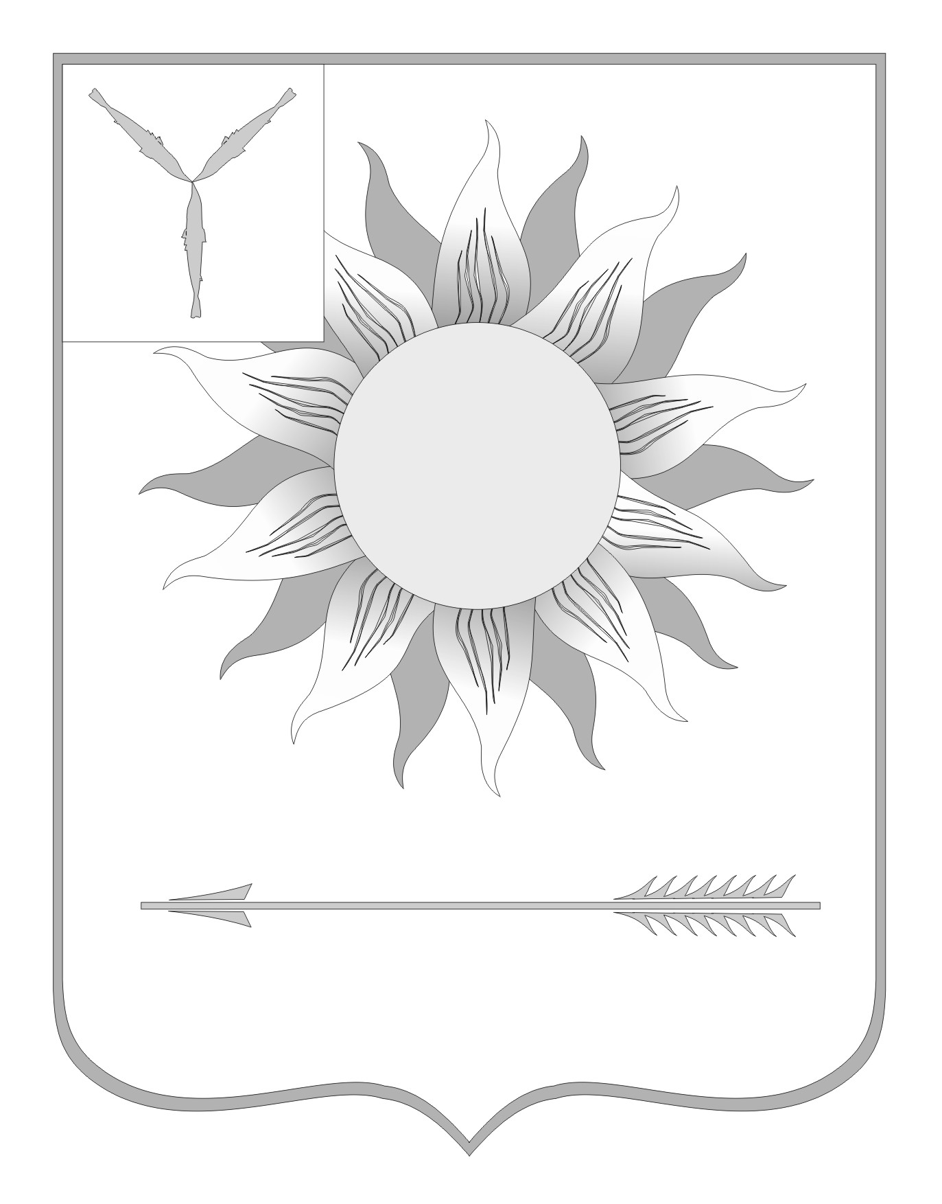
МУНИЦИПАЛЬНОЕ СОБРАНИЕ
ГОРОДСКОГО ОКРУГА ЗАТО СВЕТЛЫЙ
САРАТОВСКОЙ ОБЛАСТИ
Р Е Ш Е Н И Е
От | 19.07.12 | № | 53

ЗАТО Светлый

О внесении изменений в решение
Муниципального собрания городского
округа ЗАТО Светлый от 23 декабря
2011 года №1 «Об утверждении
Регламента Муниципального собрания
городского округа ЗАТО Светлый
Саратовской области в новой редакции»
Заслушав выступление главы городского округа ЗАТО Светлый С.В. Колесникова, в соответствии с п.7 ст.52 Устава муниципального образования Городской округ ЗАТО Светлый Саратовской области Муниципальное собрание городского округа ЗАТО Светлый приняло
РЕШЕНИЕ:
1. Внести изменения в решение Муниципального собрания городского округа ЗАТО Светлый от 23 декабря 2011 года №1 «Об утверждении Регламента Муниципального собрания городского округа ЗАТО Светлый Саратовской области в новой редакции:
в приложении к решению:
в пункте 4.3. слово «осуществляет» заменить словами «может осуществлять»;
в пункте 8.6. слова «специалист Муниципального собрания» заменить словами «специалист Администрации городского округа ЗАТО Светлый (далее специалист Администрации),»;
в пункте 9.2. слова «, аппарат Муниципального собрания» исключить;
в пункте 10.2. слова «специалистом Муниципального собрания» заменить словами «специалистом Администрации»;
в пункте 10.4. слова «специалистами Муниципального собрания» заменить словами «специалистами Администрации»;
в пункте 12.2. слова «в аппарат Муниципального собрания,» исключить;
в пункте 14.2. слова «специалистом Муниципального собрания» заменить словами «специалистом Администрации»;
в пункте 19.1. слова «специалист Муниципального собрания» заменить словами «специалист Администрации»;
в пункте 20.1. слова «, его специалистов» заменить словами «в целом и работы его комиссий»;
в пункте 20.4. слова «, его специалистов» исключить;
в пункте 21.8. слова «юристом и специалистом Муниципального собрания» заменить словами «специалистом Администрации»;
в пункте 25.1. слова «аппарат Муниципального собрания» заменить словами «Администрация»;
пункт 25.3. исключить.
2. Решение вступает в силу с 01 августа 2012 года.
3. Решение опубликовать в газете «Светлые вести».
Глава городского округа
ЗАТО Светлый С.В. Колесников

